通 知【薪資所得受領人免稅額申報表】填表說明
因應公私立國民中小學、幼稚園教職員工及高中職以上學校軍訓教官薪資所得自101年度起恢復課稅，該等人員支領各項給與徵免所得稅案(財政部100年5月30日台財稅字第10000133221號函)，本組負責辦理同仁之扣繳事宜。
依據各類所得扣繳率標準第2條規定：
每月薪資按下列二種方式擇一扣繳，由納稅義務人自行選定適用之。
兼職所得及非每月固定給付之薪資【註一】，扣繳義務人(學校)得按給付額扣取5%，免併入全月給付總額扣繳：
﹝方式一﹞按全月給付總額依薪資所得扣繳辦法(如附件二)之規定扣繳之。【註二】
﹝方式二﹞按全月給付總額扣取5%。【註三】
【註一】課後輔導費等，每月給付鐘點費未達起扣標準68,501元者，免予扣繳。若每月非固定所得共達68,501元以上，則由出納組預扣5%稅額。
【註二】選擇上述﹝方式一﹞者，需填寫「免稅額申報表」([配偶+受扶養]人數)，按各位每月薪資所得總額，核對扣繳稅額表之稅額，於每月薪資中預扣。
【註三】依據薪資所得扣繳辦法第5條規定：薪資受領人未依規定填報「免稅額申報表」者，應按全月給付總額扣取5%。
說明如下：
一、徵免所得稅一覽表(附件1)：
除表右列免納所得稅項目外，其餘所得額均須課稅。
本組將於102年元月底前填發納稅義務人之101年度之「各類所得扣繳暨免扣繳憑單」，個人以此憑單申報全家所得額並計算是否補、退稅額。
※夫妻一定要合併申報喔！
二、100年度薪資所得扣繳稅額表(附件2)：
1.國稅局目前尚無101年度之稅額表，僅能以100年參考之(應異動不大)。
2.依「薪資所得扣繳辦法」及配合臺北市薪資發放電腦系統，個人所得額扣繳以 單筆收入計算扣繳為原則，分二種方式處理之：
固定薪資所得(如月薪)：依查表(附件2)扣繳。
以陳員為例：
月薪：
本俸：48,415元 須課稅之所得額=79,735元
學術研究費：31,320元
主管加給：5,140元…….免稅
導師費: 3,000元…….免稅

受扶養人數(含配偶)：3人
查表扣繳陳員之扣繳稅額=0元；
當筆發放之金額=87,875元-0元-各項代扣額
非固定薪資所得(如考績獎金.年終獎金.兼代課及輔導課等鐘點費.晉級補發…)：每次給付金額未達起扣標準者(68,501元)則免予扣繳(但須列入個人全年所得計算並於次年5月辦理申報事宜)，超過者按給付全額5%扣繳。
以陳員為例：
考績獎金：
本俸：48,415元*2=96,830元 須課稅之所得額=159,470元
學術研究費：31,320元*2=62,640元
主管加給：5,140元*2=10,280元…….免稅
陳員之扣繳稅額=159,470元*5%=7,974元
當筆發放之金額=169,750元-7,974元=161,776元
暑輔鐘點費：
暑輔鐘點費為38,000元＜68,501元，則免予扣繳。
當筆發放之金額=38,000元

三、綜合以上說明，請各位同仁務必填寫「薪資所得受領人免稅額申報表」簽章並填寫日期，於11月30日前擲交總務處出納組彙整，如有疑義請電洽出納組#53。
※學校預扣之稅額，不等於各位同仁每年度應納稅額，而扣繳稅額0元亦不表示該年度為免納稅額。各位同仁應於每年5月主動向國稅局申報前一年度綜合所得，並計算應納總稅額，扣除學校預扣稅額後，再向國稅局繳納差額；若扣除學校預扣稅額後為負數者，再向國稅局申請退稅。

臺北市立芳和國民中學
101年員工薪資所得受領人免稅額申報表
薪 資  受 領 人 |  |  |  | 出 生  年月日 |  |  |  |  | 國民身分證統一編號
戶籍地址  (請詳填里鄰) |  | 縣市 市鄉鎮區 里 鄰 路街  段 巷 弄 號 樓( 樓之 )
聯絡地址 |  | 縣市 市鄉鎮區 里 鄰 路街  段 巷 弄 號 樓( 樓之 )
聯絡電話 |  |  |  |  |  |  | 行動電話
配偶姓名
扶養人數 |  | 人(含配偶，符合受扶養親屬之條件請參看附件一)
合於減除免稅額之受扶養親屬 | 稱謂 | 姓 名 | 出生  年月日 |  | 身分證  統一編號 |  |  | 現在地址 |  |  |  | 符合條件
扣繳方式 |  | □ 照表扣繳 (請參看附件二) □ 5% 扣繳
 |  | 以上二種扣繳方式請同仁自行勾選一種〈如沒勾選視同照表扣繳〉
薪資受領人： (簽名或蓋章)
填報日期： 年 月 日
備註： | 1. | 所填資料將作為101年起每月薪資所得應扣繳稅額依據，事關個人  權益請務必確實填寫本表，並請於100年11月30日(三)前，填妥後送出納組 ，謝謝您！
 | 2. | 若有任何疑問，可洽詢總務處出納組(分機53)。
※學校預扣之稅額，不等於各位同仁每年度應納稅額，而扣繳稅額0元亦不表示該年度為免納稅額。各位同仁應於每年5月主動向國稅局申報前一年度綜合所得，並計算應納總稅額，扣除學校預扣稅額後，再向國稅局繳納差額；若扣除學校預扣稅額後為負數者，再向國稅局申請退稅。

附件一

 | 合於減除免稅額之受扶養親屬一覽表 | 人數 | 備註
A | 納稅義務人及其配偶之直系尊親屬，合於下列條件之一者
1 | 年滿60歲者 | 人
2 | 未滿60歲，但無謀生能力受納稅義務人扶養者 | 人
B | 納稅義務人之子女，合於下列條件之一者
1 | 未滿20歲者 | 人
2 | 已滿20歲，因在校就學受納稅義務人扶養者 | 人
3 | 已滿20歲，因身心殘障受納稅義務人扶養者 | 人
4 | 已滿20歲，因無謀生能力受納稅義務人扶養者 | 人
C | 納稅義務人及其配偶之同胞兄弟姐妹，合於下列條件之一者
1 | 未滿20歲者 | 人
2 | 已滿20歲，因在校就學受納稅義務人扶養者 | 人
3 | 已滿20歲，因身心殘障受納稅義務人扶養者 | 人
4 | 已滿20歲，因無謀生能力受納稅義務人扶養者 | 人
D | 納稅義務人之其他親屬或家屬，合於下列條件之一者
1 | 合於民法第1114條第4款未滿20歲或滿60歲以上無謀生能力確係受納稅義務人扶養者 | 人
2 | 合於民法第1123條第3項未滿20歲或滿60歲以上無謀生能力確係受納稅義務人扶養者 | 人
合計 | 受扶養親屬總人數 = A + B + C + D + 配偶 | 共  人

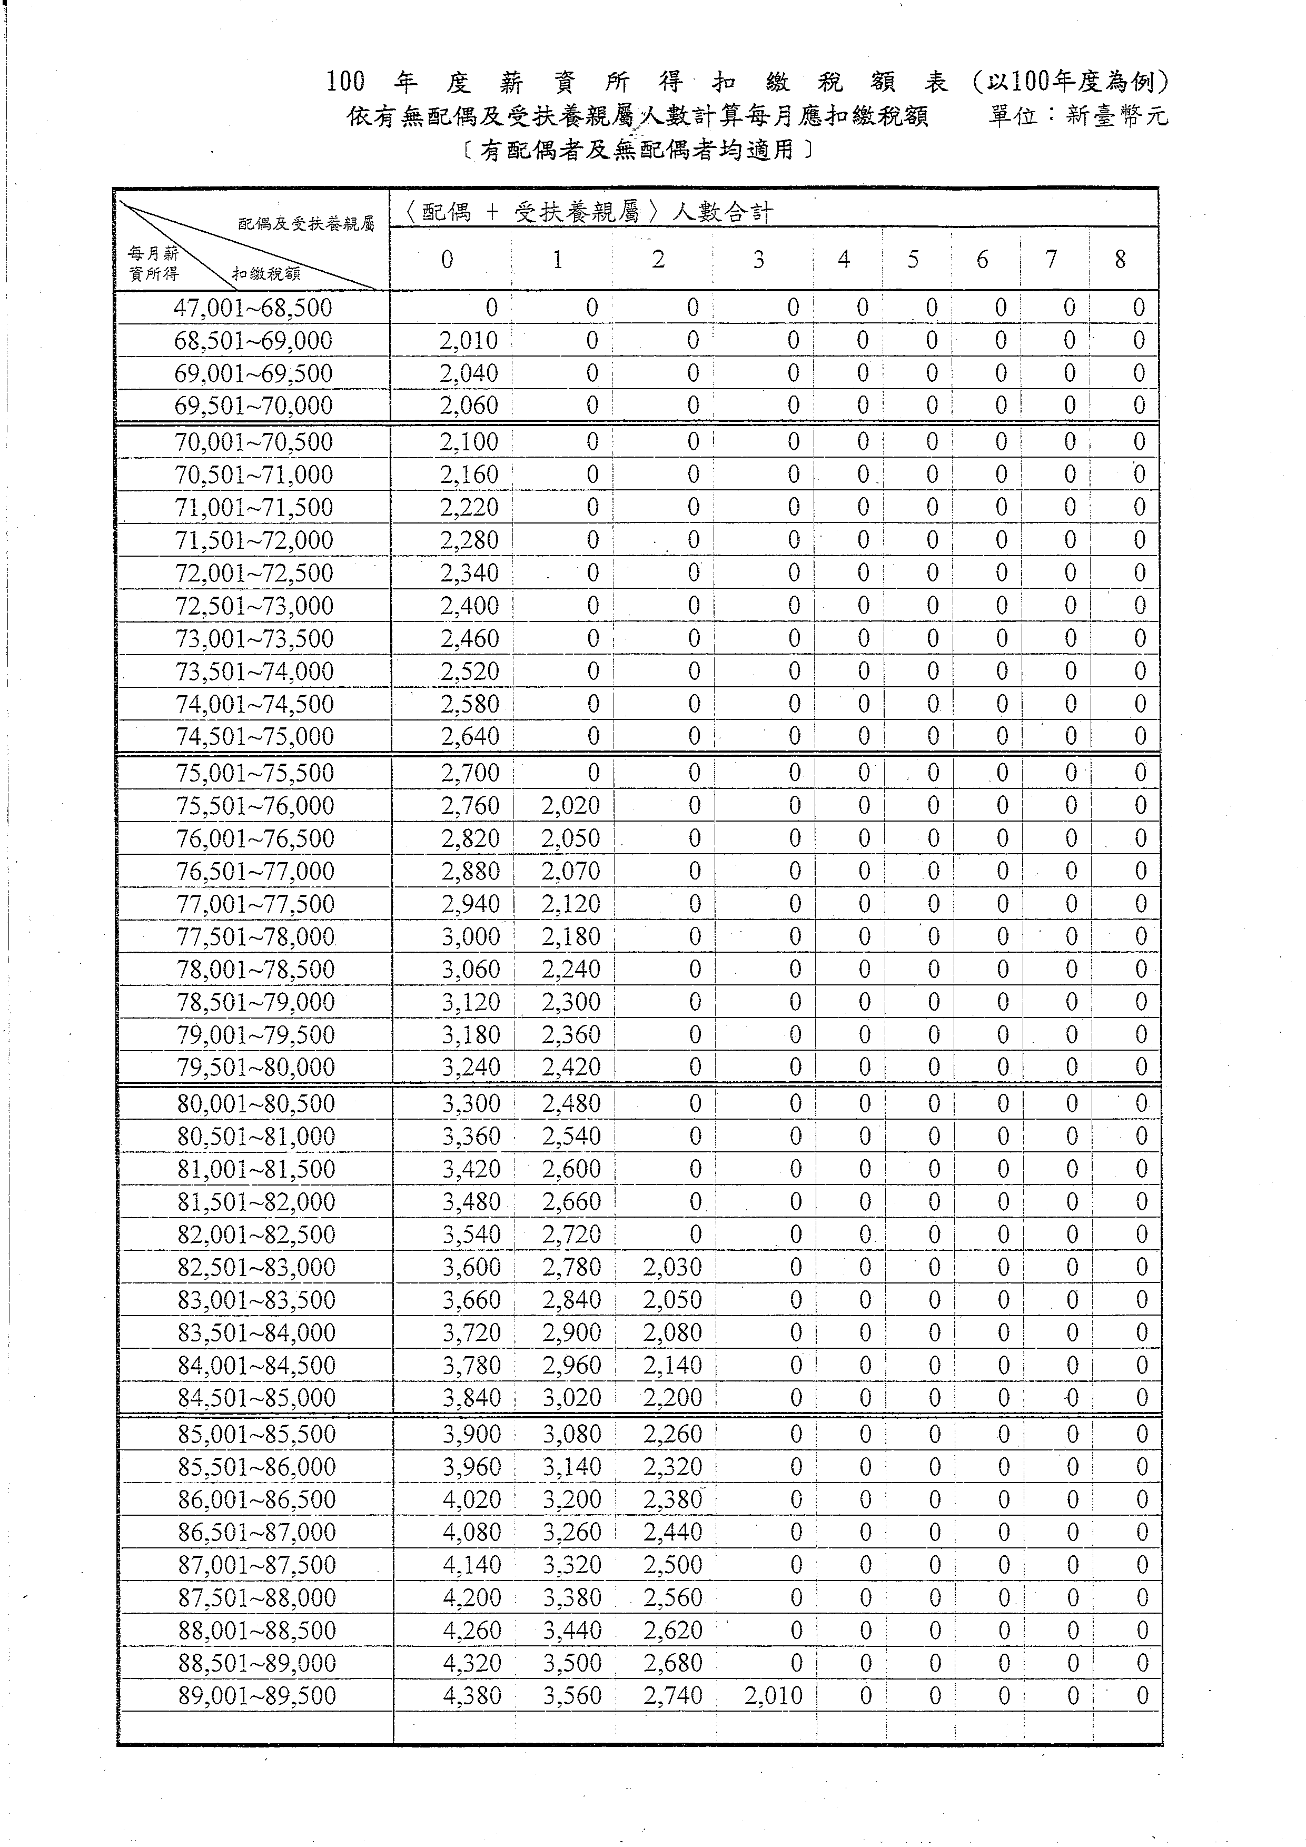
附件二

